Anasayfa / Basit Bileşen Taslak Editörü

Akıllı Liste Sekmesi
Akıllı Liste kod alanında bir bileşen, obje, yapı, modül, kütüphane veya kaynak tanımı ardında girilen nokta itibariyle ekrana taşınan seçenekler sunan listedir.
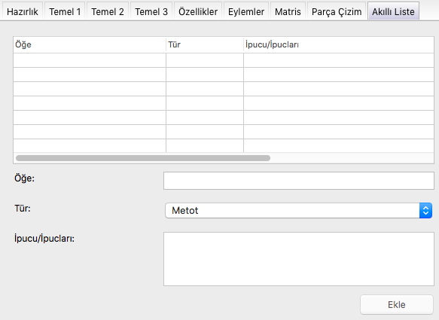
Burada girilen tüm öğeler bileşenin gerçek özellikleri ve metotları olmalıdır.
Birden fazla ipucu | karakteriyle ayırt edilerek girilebilir. İpuçları akıllı listede seçilen Öğe için gösterilir. Öğenin kullanımı hakkında bilgi verir.
Eğer kaynak bir kod dosyası ise, o halde bu liste boş kalabilir. Bu durumda Editör bilgileri direkt kod dosyasından derler. Eğer bu liste yinede girilirse, o halde Editör liste verilerine öncelik tanıyacaktır.

